

上机报告

学院 | 信息工程学院
专业 | 计算机科学与技术
课程 | Python爬虫
班级 | 21计科1
姓 名（学号） | 杜奕涵(20210303105)

2024 — 2025 学年度第 一 学期

上机1
上机名称：python爬虫基础
成绩： 指导教师：蒋寅
一 实验目的
1. 掌握爬虫库requests库的使用；
2. 掌握解析工具BeautifulSoup4库的使用；
二 实验仪器设备（需要器件与单元）
PC电脑，

三 实验内容（基本原理与实验步骤）
一、使用requests库爬取结果

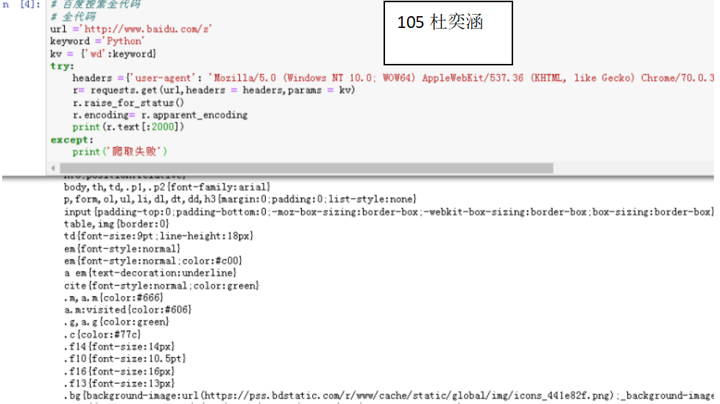

http://httpbin.org 进行requests库的get,post练习

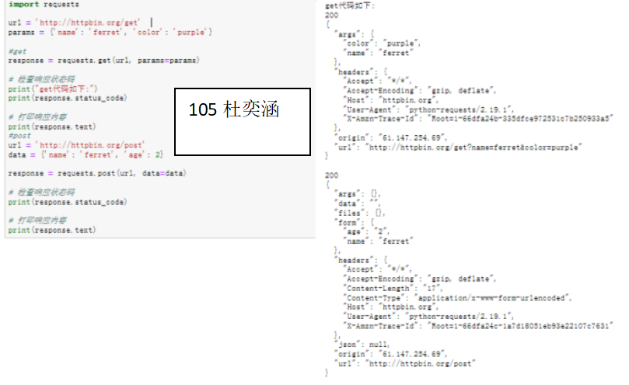

https://i.meishi.cc/ 用crome分析
User-Agent
Mozilla/5.0 (Windows NT 10.0; Win64; x64) AppleWebKit/537.36 (KHTML, like Gecko) Chrome/109.0.0.0 Safari/537.36

- 对图片进行传送
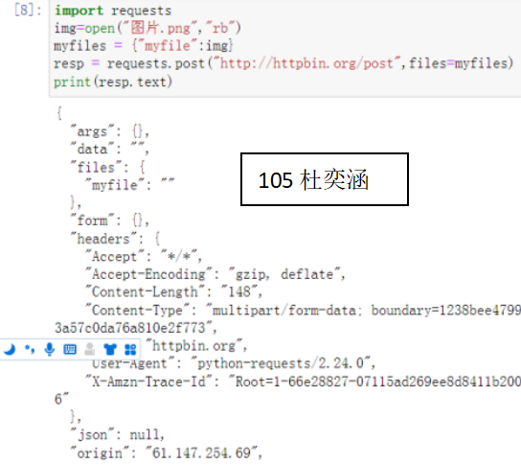
一、使用BeautifulSoup4库爬取结果

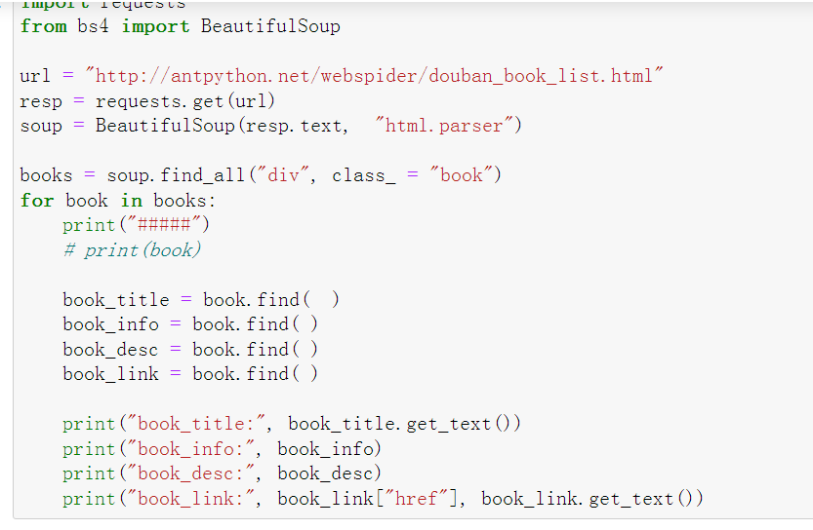
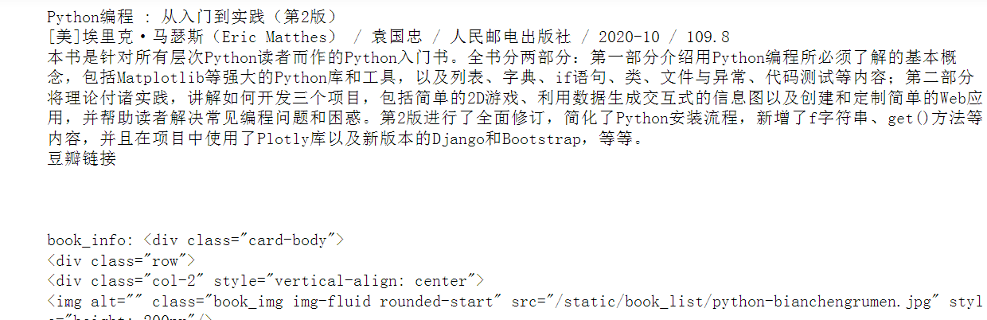
四 实验小结
1、requests库有什么特点和优点？
特点:
强大的功能，有返回cookies,content,headers等.
优点:
比Urlib模块更加简洁.

- BeautifulSoup4库有什么特点和优点？
特点:
能够基于数据简历解析树,进而高校解析其中内容。简单，灵活。
缺点:
性能差，不支持XPath。
优点:
可以Unicode编码，输出为UTF-8编码，可以尝试不同的解析策略和交易速度，获得灵活性。

